学院： 专业班级： 姓名： 学号：
装 订 线
《 工程制图》试卷
考试形式: 闭卷笔试，2小时 试卷总分：100分
考试日期：适用专业：
题 号 | 一 | 二 | 三 | 四 | 总 分
得 分

一、填空题：（每空1分，共6小题，共20分）
得分 | 评阅人

- 根据下表的信息可知，图纸的基本幅面大小有 种，其中A2图纸的幅面大小尺寸是 ，如果该图纸需留装订边，则图框线距图纸边缘距离是 。
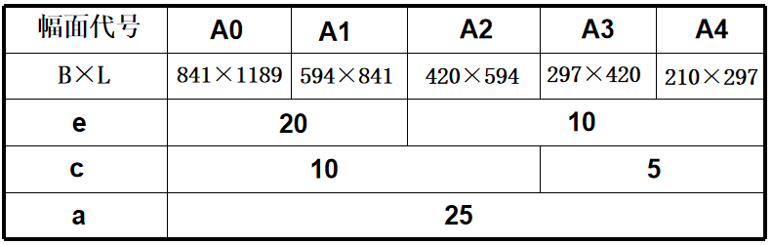
- 根据下列投影图，判断直线AB和CD的相对位置关系是：A 关系，
B 关系，C 关系。
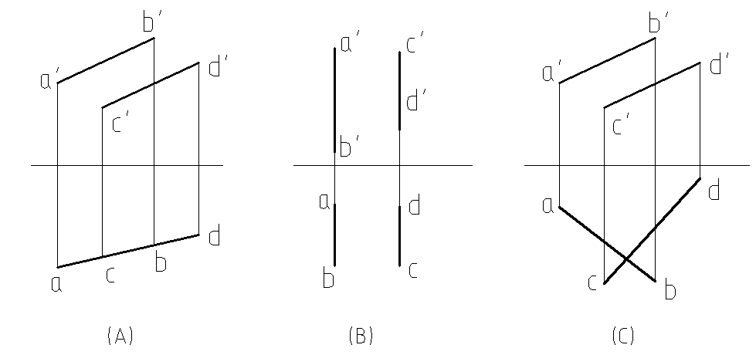

3.直线上的点有两个投影特征，分别是_____ _和___ ___。
4.侧垂线与H面_________，与V面_________，与W面_________，侧平面与H面_________，与V面_________，与W面_________。（垂直、平行、倾斜）
5.点A的坐标为(20，10，30)，点B的坐标为(20，10，15)，则两点是 投影面上的一对重影点，且点A在点B之 （上下左右前后）。
6．下图中有两处图线线型绘制错误，一处是 ，应改为
。另一处是 ，应改为 。
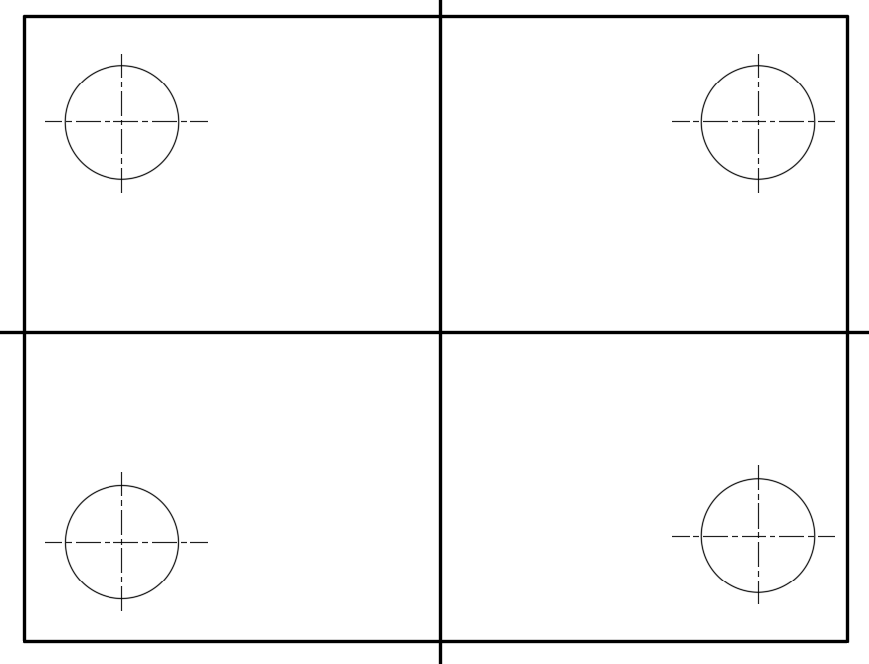

得分 | 评阅人
二、判断题（每小题1分，共5小题，共5分）
7.某点A的Z坐标反映了该点对正面投影面的距离。（ ）
8.W面上的投影可以反映形体的前后方位关系。（ ）
9.平面垂直与某一投影面，则该平面一定是投影面垂直面。（ ）
10.在圆球的表面上取某个点的投影，可利用纬圆法作图。（ ）
11.做曲面立体投影时，曲面的投影用转向轮廓线的投影代替。（ ）
三、选择题（每空2分，共5小题，共14分）
得分 | 评阅人

12.选择正确的左视图。（ ）
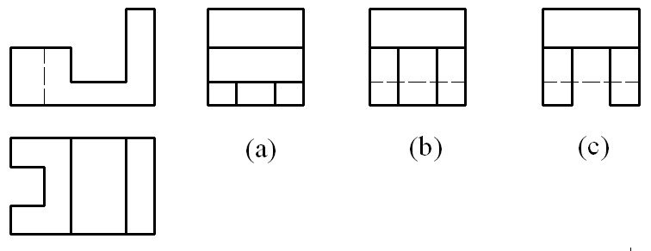
13.下列尺寸标注正确的是（ ）。
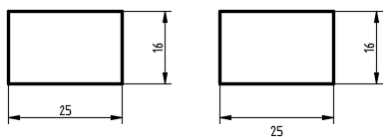
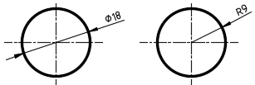 ① ② ③ ④

A ① ④ B ① ③ C ②③ D ②④

14．下列相贯线的画法正确的是。（ ）
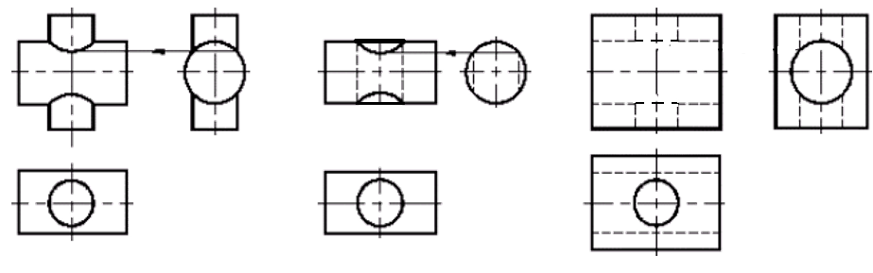
A B C
15.线段AB在圆锥表面上，根据其正面投影判断表示AB是直线的图是( )。

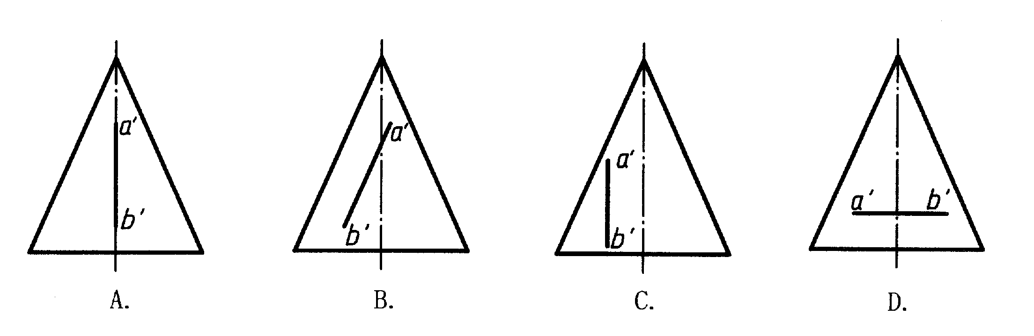

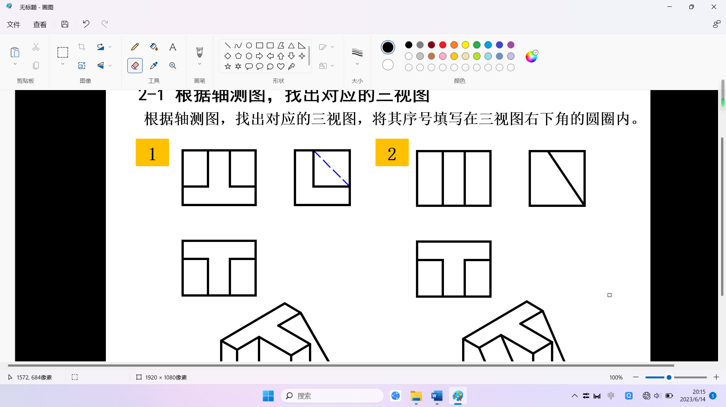
16.根据所给立体，选择对应的三视图。
16-1 该立体对应的三视图是（ ）。
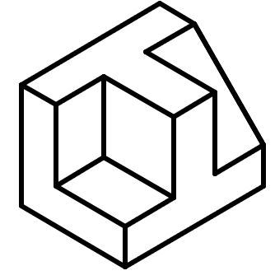
16-2该立体对应的三视图是（ ）。 A B
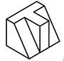
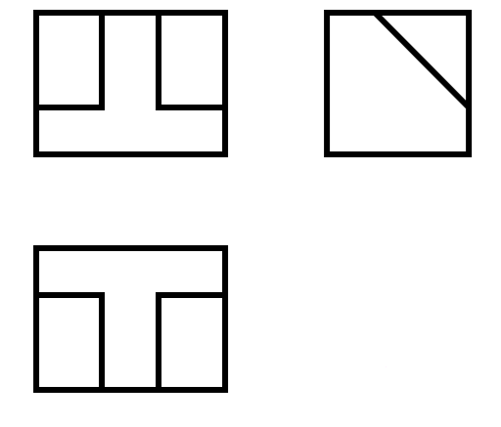
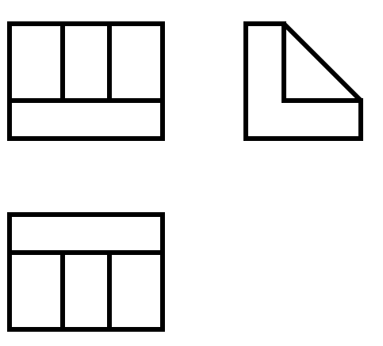

16-3该立体对应的三视图是（ ）。
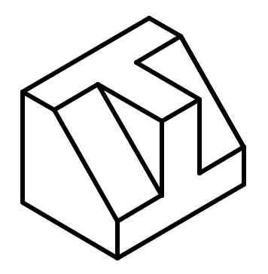
C D

得分 | 评阅人
四、作图题（共6小题，共61分）。
17.求平面上字母N的正面投影。(6分)
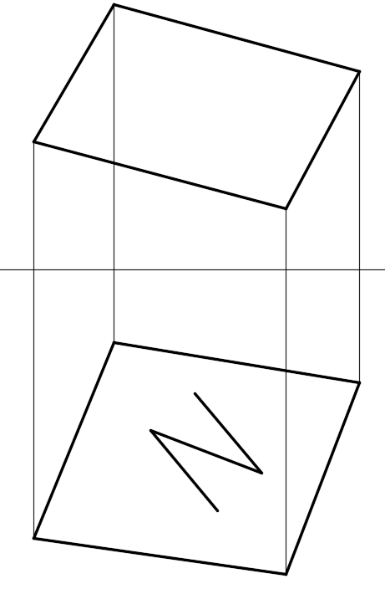

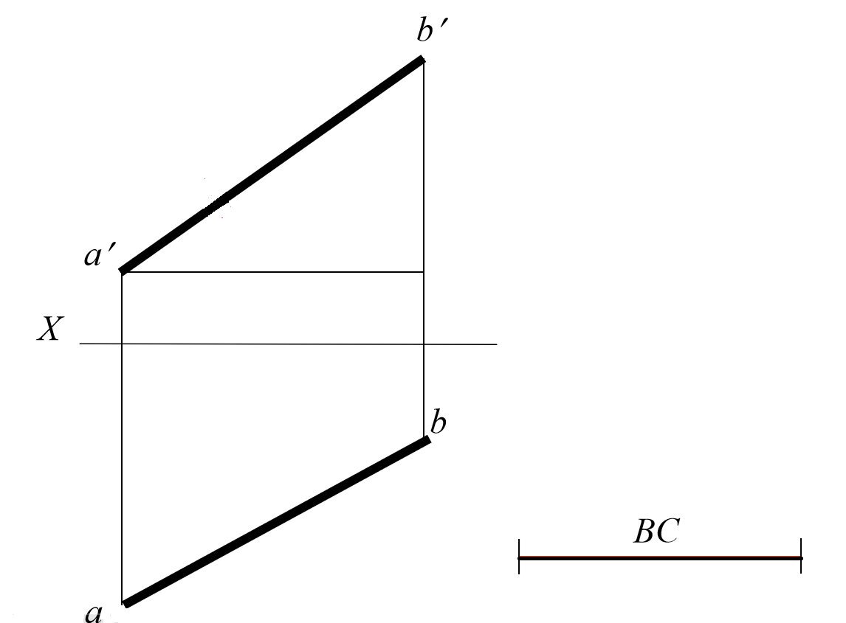
18.已知线段AB的投影，试确定属于线段AB的点C的投影， 使BC 的实长等于已给线段。（7分）

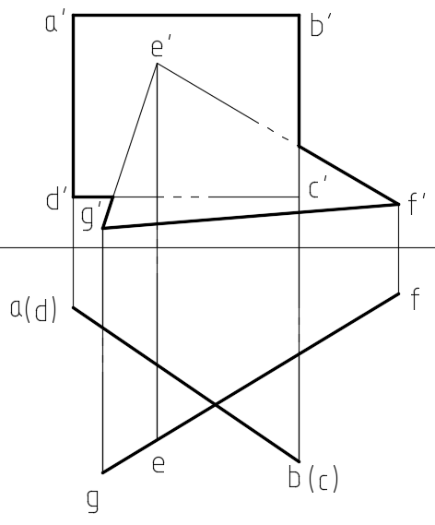
19.求作两平面相交的交线并判别可见性。（6分）

20.补全圆锥截切后的水平和侧面投影（12分）。
学院： 专业班级： 姓名： 学号：
装 订 线

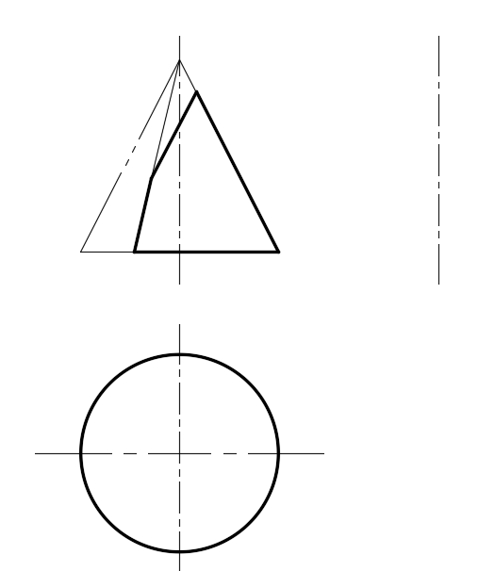

21.补全五棱柱被截切的侧面投影，并作出水平投影。（8分）
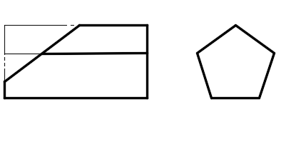

22.读图补全以下两图中缺少的图线。（10分）

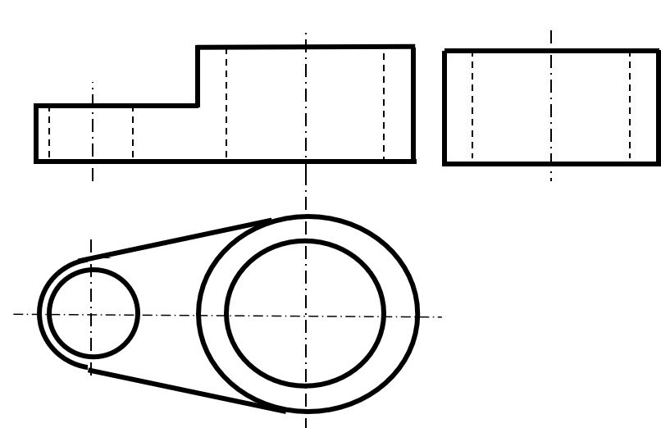
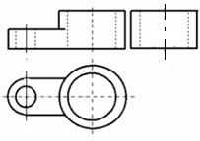

23.根据立体图补全俯视图（小圆柱左端面的位置在俯视图上已给出），作出主视图。（12分）



